План-конспект уроку з фізичної культури
10 клас (дівчата)

Тема уроку: Гімнастика
Мета: 1. Сприяти гармонійному розвитку організму дівчини;
2. Формувати рухові вміння та навички, правильну поставу;
3. підвищувати працездатність та зміцнювати здоров"я;
4. розвивати силову витривалість, ознайомити з комплексом вправ степ-аеробіки,
сприяти розвитку силових якостей та координації рухів.
Інвентар: гімнастичні палиці, мати для занять на підлозі, скакалки, гімнастичні обручі,
волейбольний м’яч.
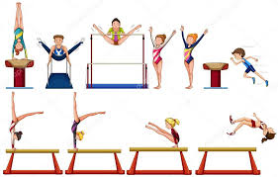
Підготувала: вчитель фізичної культури Кірпікіна Н.М.

Хід уроку

№  зп |  | Зміст уроку | Дозування |  | Організаційно-методичні вказівки
1 |  | 2 | 3 |  | 4
1. Підготовча частина (12хв.)
1 | Шикування, привітання, повідомлення завдань уроку. Інструкція з техніки безпеки.  Вимірювання ЧСС 6с. |  |  | 1.5хв. | У шерензі, слідкувати за зовнішнім виглядом.  Провести опитування про стан здоров’я учнів а уроці.
2 | Біг у середньому темпі:  а) приставним кроком правим, лівим боком.  б) спиною.  в) з високим підніманням стегна.  г) із закиданням гомілки назад. |  |  | 10"  10"  10"  10" | В стійці баскетболіста  Стежити за дотриманням інтервалу.
3 | Відновлення дихання |  |  |  | У ходьбі.
4 | Шикування в шеренгу |  |  | 30"
5 | Стрибки  а) в присіді правим та лівим боком  б) на правій та лівій ногах. |  |  | 10разів  10разів | Руки на плечі партнерам.  Одну руку кладемо на плече попереду стоячого, іншою рукою беремо за гомілку попереду стоячого. Руки не розривати.
6 | Вправи з гімнастичними палицями |  |  |  | Для профілактики порушень постави
7 | Різновиди ходьби: на носках, на п’ятах. |  |  | 1хв | В руках гімнастична палка. У колоні дистанція два кроки.
4 | Вправи з гімнастичними палицями |  |  |  | Для профілактики порушень постави
6 | Шикування в шеренгу |  |  | 30"
8 | Вимірювання ЧСС за 6с.
9 | Перешикування в колону по 2 |  |  | 1хв
 | ЗРВ вправи на місці:  1)В.п. – о.с.  1 – нахили голови вперед  2 – назад  3 – вправо  4 – вліво  2) В.п. – кісті до плечей  1 – обертання рук у плечових суглобах вперед  2 – назад  3) В.п. – права рука вгорі, ліва внизу  1-2 – пружні відведення рук назад  3-4 – зміна рук  4)В.п. – те саме  1-4 – колові оберти одночасно правою вперед, лівою назад.  1-4 – зміна рук  5)В.п. – ноги на ширині плечей, руки в горі  1-4 – колові оберти руками вперед  1-4 – назад  6)В.п. – ноги на ширині плечей, руки перед грудьми в замок.  1-2 – повороти тулуба вправо  3-4 – вліво  7)В.п. – ноги на ширині плечей, руки на поясі  1-3 – нахили вперед по черзі до правої, по центру та до лівої ноги  4 – прогнутись назад.  8) Присідання |  |  | 4-5разів  6-8разів  6-8разів  6-8разів  6-8разів  6-8разів  6-8разів  15разів | Темп повільний  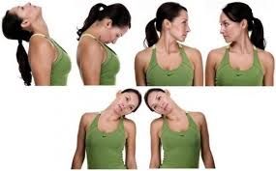  Темп від середнього до високого  Руки в ліктях не згинати.  Руки в ліктях не згибати  Темп середній  Ноги не згинати  З поступовим збільшенням амплітуди рухів  Долонями торкатися підлоги  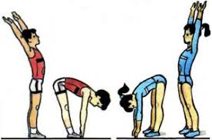
2 Основна частина (27 хв)
1 | Розподіл класу на три групи |  |  | 30"
2 | Робота по "станціях" |  |  | 10 хв. | Для роботи на кожній станції відводиться 3,5хв. Для переходу до наступній станції 20"-30"
 | Станція №1. Стрибки через скакалку |  |  | 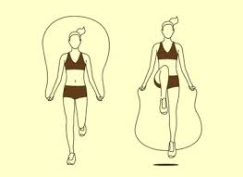 | На двох ногах, обертаючи скакалку вперед. Для координації рухів та розвитку витривалості.
 | 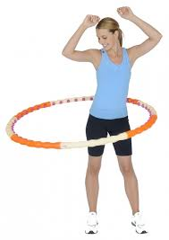  Станція №2. Обертання обруча навколо талії з одночасними кидками волейбольного м’яча один одному |  |  |  | Вправа допомагає сформувати тонку талію та розвиває координаційні здібності.
 | Станція №3. Комплекс вправ степ-аеробіки  - В.п. – о.с. Ходьба на місці.  - 1 – праву на лаву;2 – ліву приставити;3 – праву на підлогу;4 – ліву приставити.  - Те саме з лівої ноги  - В.п. – о.с. 1 – праву нарізно на лаву, праву руку на пояс;2 - ліву нарізно на лаву, ліву руку на пояс; 3 – праву на підлогу, праву руку вниз; 4 – ліву на підлогу, ліву руку вниз.  - Те саме з лівої ноги  - В.п. – о.с.1 – крок лівою на лаву вправо, 2 - зігнуту праву ногу вперед, ліву руку вгору;3 – ліву ногу на підлогу; 4 – в.п. 5 – 8 – те саме з правої ноги.  - В.п. – о.с 1 – крок лівою на лаву вправо, 2 -випрямлену праву ногу вперед, ліву руку вгору; 3 – ліву ногу на підлогу; 4 – в.п. 5 – 8 – те саме з правої ноги.  - В.п. – о.с. Ходьба на місці, рухи руками вгору і вниз. |  |  | 4рази  4рази  4рази  4рази | Темп рухів середній. Виконується на гімнастичній лаві. Учні спеціальної групи виконують тільки на підлозі.  Постава пряма, дихання не затримується.  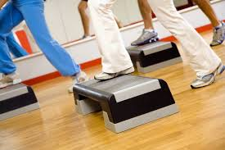  Дзеркальний показ.  Відновлення дихання
3. | Підготовка місця для проведення наступної частини уроку. |  |  | 1хв | Віднести гімнастичну лавку та обручі до стіни. Взяти гімнастичні палиці.
3 | Координаційні вправи з гімнастичними палицями  1 в парах  2 в колі |  |  | 7,5хв | Темп від низького до високого  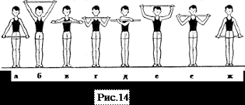
4 | Підготовка місця для проведення наступної частини уроку. |  |  | 1хв | Віднести палиці, та розкласти гімнастичні мати
5 | Комплекс вправ для м’язів черевного пресу. |  |  | 7хв. | Темп виконання середній
 | 1 Піднімання в сід з положення лежачи на спині. |  |  | 25разів  Спеціальна група-15 | 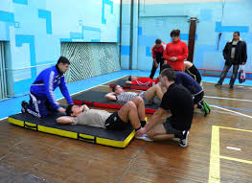
 | 2 Піднімання прямих ніг до кута 90* з положення лежачи на спині. |  |  | 25 разів
 | 3 Піднімання в сід з положення лежачи на спині правим та лівим боком |  |  | 10разів  Спеціальна група не виконує
 | 4 Складочки |  |  | 10разів  Спеціальна група не виконує
 | 5 Тримання прямих ніг під кутом 45* |  |  | Від 1 до 1.5хв  Спеціальна група 30с | 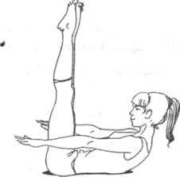
6 | Вправа для хребта (човник) |  |  | 30с
7 | ВимірюванняЧСС за 6с. |  |  |  | слідкувати за зовнішнім виглядом учнів
3 Заключна частина (5 хв)
1 |  | Вправи на довільне розслаблення м'язів | 1хв. |  | 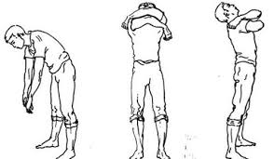
2 |  | Підбиття підсумків уроку | 1хв
3 |  | Домашнє завдання: комплекс вправ для м’язів черевного пресу
4 |  | Організаційний вихід із залу

Раз і два, гімнастика,
Ритміка і пластика,
Бадьорість і здоров'я,
Слава і успіх!

